**دستگاه تک محوری دیجیتال**

**Digital Unconfined Compression Strength Apparatus**

**ASTM D2166-AASHTO T208-90-BS1377-20**

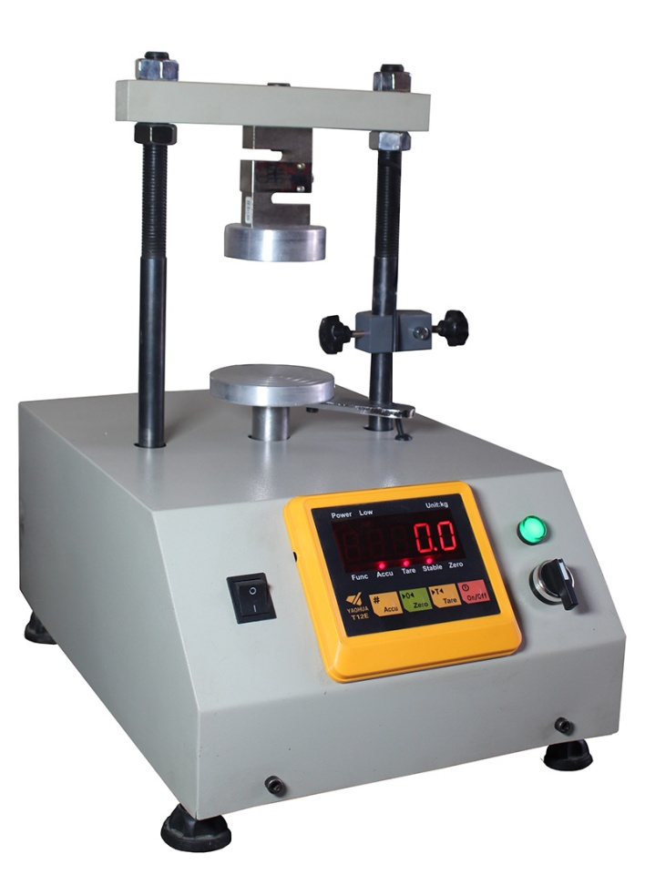آزمایش تک محوری یک روش سریع برای تعیین مقاومت زهکشی نشده خاکهای چسبنده است . این آزمایش برای خاکهایی قابل استفاده است که چسبندگی آنها برای تهیه نمونه های پایدار که مقاومت خودرا بعد از حذف فشار همه جانبه حفظ کنند مانند رسها وخاکهای سیمانته شده کافی میباشد.

S**O680**

|  |  |  |  |  |  |  |
| --- | --- | --- | --- | --- | --- | --- |
| عنوان | مدل | ظرفیت | نمایش نیرو | نمایش کرنش | Motor | PC Connector |
| تک محوری دستی آنالوگ | SO682 | 700kg | Analog (Ring) | Andicator Gaje | *** | ---- |
| تک محوری برقی آنالوگ | SO681 | 700kg | Analog (Ring) | Andicator Gaje | AC MOTOR | --- |
| تک محوری برقی و دیجیتال | SO680 | 700kg | Digital (Lodcell) | Andicator Gaje | AC MOTOR |  |
| تک محوری برقی تمام دیجیتال | SO682 | 700kg | Digital (Lodcell) | LVDT | AC MOTOR | * RS232 |